Приложение 1.

РАБОЧИЙ ЛИСТ
ПОРАБОТАЙТЕ В ПАРЕ
Установите соответствие
Номер иллюстрации | Эпоха | Признаки
 | Древняя Русь
 | Российская империя
 | Советский союз

Заполни таблицу:
Положительные персонажи | Отрицательные персонажи | Герои-помощники | Нейтральные персонажи

Охарактеризуй главного героя ( впиши качества характера)

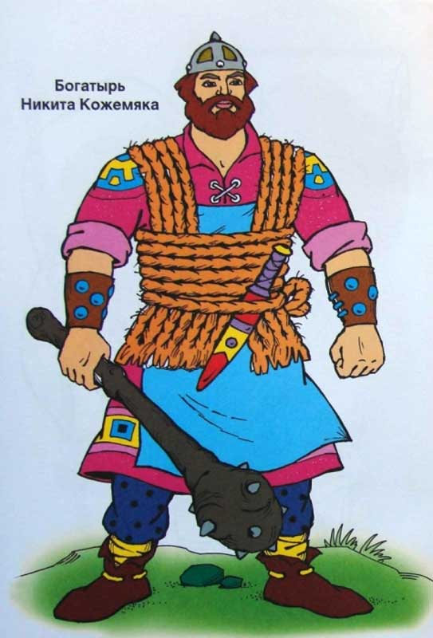

Выборочное чтение

Вопрос | Номер страницы | Номер абзаца
1. Вблизи какого города происходят события сказки?
2. Какая опасность подстерегала местных жителей?
3.Кто правил городом в то время в сказке?
4. Откуда царь и царица узнали про Никиту?
5.Что указывает на богатырскую силу героя?
6. Почему Никита не согласился на уговоры царя ? Кто помог уговорить богатыря?
7. Опишите змеиное логово.
8. Как Никита выманил змея в поле?
9. Чем закончилась первая битва богатыря и змея?
10. Какой договор заключили змей и богатырь?
11. Чем закончилось вторая схватка героев?

Распредели иллюстрации по порядку:
1 | 2 | 3 | 4 | 5 | 6

ДОМАШНЕЕ ЗАДАНИЕ ( на выбор)

Сказка | Мультфильм
СХОДСТВА
ОТЛИЧИЯ

Аннотация
«Никита Кожемяка» — это _____________________________________________ сказка. В ней рассказывается, как появившийся недалеко от Киева _________________________ воровал и поедал народ. Однажды он украл и _____________________________________, но не съел её. Спасти город от злодея может только один человек. Обратились люди к ___________________________________. Не сразу удалось богатырю ________________________________________________. Победить врага главному герою помогли такие качества характера,как
_________________________________________________________________________ .

